Газета для заинтересованных родителей и настоящих педагогов
МУНИЦИПАЛЬНОГО ДОШКОЛЬНОГО ОБРАЗОВАТЕЛЬНОГО УЧРЕЖДЕНИЯ
«ДЕТСКИЙ САД №21» г. Ярославль

Невозможно жить на свете,
Не отдав часок газете,
Ведь газета – знает каждый –
Информатор очень важный
О событиях детского сада знать хотите?
В сентябрьский номерок вы загляните!

Выпуск № 1, сентябрь 2023
___________________________________________________________________________________________________________________

Тема номера:
«Любит осень детвора»

Осень! Славная пора!
Любит осень детвора.
Сливы, груши, виноград-
Все поспело для ребят.
И арбуз, увидев важный,
Оживится детвора -
И радушно скажет каждый:
- Здравствуй, осени пора!

Сентябрь — это начало нового учебного года в детском саду, начало радостных сюрпризов.
После долгой разлуки, отдыха и путешествий с родителями, после летних развлечений дети вновь встречаются со своими друзьями и со своими воспитателями. Начинается новая полоса в их жизни: занятия, беседы, праздники, помогающие лучше познать окружающий мир, чему-то научиться, узнать себя, определить свои интересы.
Кто-то впервые пришёл в садик, а у ребят подготовительной к школе группы – это последний перед школой год – ответственный, насыщенный, сложный.

Мы поздравляем всех – родителей, детей, сотрудников нашего детского сада с началом учебного года! Пусть он будет увлекательным, интересным и принесёт новые знания, открытия и новых друзей!

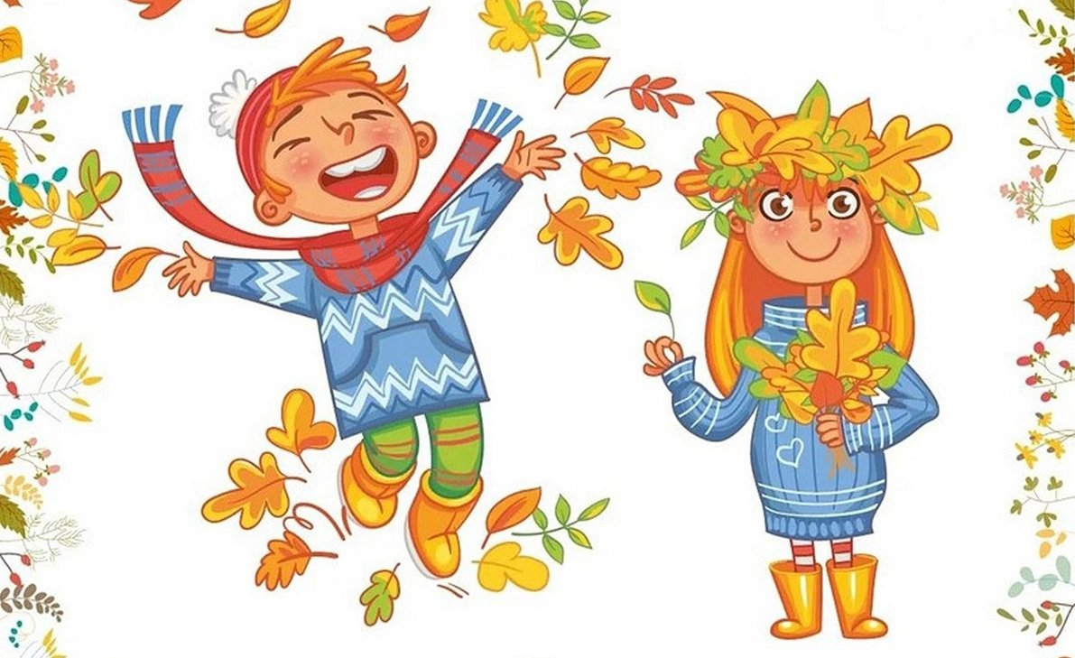

В этом выпуске:
Рубрика «Мир вокруг нас» - «Осень на пороге»
Рубрика «Азбука Безопасности» - «Памятка по антитеррору»
Рубрика «Родителям на заметку» - «Осень – прекрасная пора»
Рубрика «Энциклопедия почемучек» - «Почему осенью некоторые листья разноцветные, а некоторые - зелёные?»
Рубрика «В мире детских увлечений – «Осенняя мастерская»
Рубрика «Совместный просмотр» - «Мультфильмы, которые помогают воспитывать»
Рубрика «Мы здоровыми растём» - «Активность ребёнка – залог его здоровья»
Рубрика «Поздравляем!»
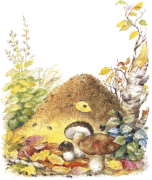
Рубрика «Мир вокруг нас»
«Осень на пороге»
Птицы осенью
Наблюдать за птицами осенью очень интересно. Это время их отлёта в тёплые края. В народе говорят: «Сентябрь птиц в дорогу собирает». Первыми покидают родные места стрижи. А последними — утки. Начиная с сентября, в стаи собираются журавли, чтобы лететь в дальнее путешествие. Красивым гортанным криком, далеко разносящимся в чистом осеннем воздухе, прощаются журавли до самой весны. По тому, как они летят, можно предсказать, какой будет осень. Если их полёт неспешный, размеренный, то осень будет тёплой. Быстрый же отлёт птиц — к холодной и ранней осени.
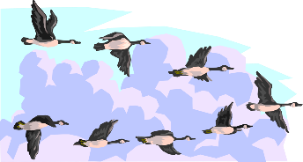
Некоторые птицы улетают в тёплые края поодиночке. Это кукушки, зимородки, коршуны, ястребы и соколы. Но большинство всё же отправляется в дальний путь стаями. Утки выстраиваются в косой ряд, чибисы в длинные цепочки, а журавли и гуси летят клином.
Гуси покидают родные края в конце сентября - начале октября. В народе говорят: «Гуси зимушку на хвосте тащат, снег несут на носу».
Животные и насекомые осенью
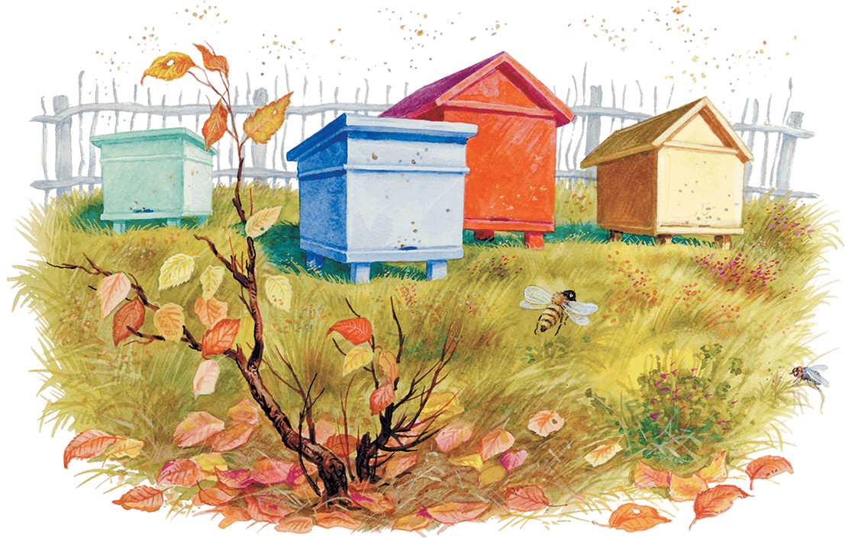
Если вы обратите внимание на насекомых, то обязательно заметите, что с наступлением осенних холодов они исчезают. Пчёлы, к примеру, плотнее закрывают воском леток, оставляя лишь небольшие отверстия. Да и как иначе? Впрочем, если зима ожидается тёплой, пчёлы вовсе его не закрывают. И пчеловоды заботятся о своих маленьких труженицах: в начале октября они ставят ульи в омшанник.
Наблюдая за насекомыми, можно узнать, какая будет зима. Муравьи, например, перед наступлением суровой зимы строят большой муравейник. А если вы увидите комаров осенью, то предстоит тёплая зима.
Готовятся к холодной зиме кроты и мыши. С осени они делают запасы. Мышка полёвка роет под хлебными колосьями себе норку, к которой ведут пять, а то и шесть дорожек, и каждая дорожка — в свой вход. Под землёй, как в большой квартире, у мышки есть спальня и несколько кладовых. Зимой полёвка будет спать лишь в самые сильные морозы.
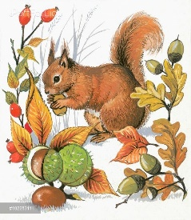
Белка тоже готовится к зиме, но по-своему. Под кладовую она отводит дупло в дереве и складывает в него лесные орешки и шишки. Кроме того, белка собирает грибы и ягоды. Их она насаживает на обломанные сучки и сушит.
Заяц поздней осенью, перед самой зимой, меняет шубу — серую снимает, а белую тёплую надевает. В народе говорят, что, если заяц шубу переодел, значит, и зима скоро наступит. В тёплые шубки наряжаются не только зайцы. Меняют их и волки, и лисы, и белочки.
Поздней осенью медведи и ежи ищут место для зимней спячки.

Рубрика «Азбука Безопасности»
«Памятка по антитеррору»
Общие правила безопасности
К террористическому акту невозможно подготовиться заранее, поэтому следует быть настороже всегда. Следует проявлять особую осторожность на многолюдных мероприятиях с тысячами участников, в популярных развлекательных заведениях, торговых центрах.
• Обращайте внимание на подозрительных людей, предметы, на любые подозрительные мелочи
• На подозрительные телефонные разговоры рядом стоящих лиц
• На сдаваемые или снимаемые по соседству квартиры, подвалы, подсобные помещения, склады, вокруг которых наблюдается странная активность
• Остерегайтесь людей с большими сумками, баулами и чемоданами, особенно, если они находятся в неожиданном месте (например, с баулом в кинотеатре или на празднике). Несмотря на то, что этот человек, скорее всего, окажется туристом или торговцем, всё же лишняя осторожность не повредит)
• Не поднимайте забытые посторонними людьми вещи: сумки, мобильные телефоны, кошельки и т.п.
• Будьте особо бдительными и остерегайтесь людей, одетых не по сезону. Если вы видите летом человека, одетого в плащ или толстую куртку – будьте особенно осторожны – под такой одеждой террористы чаще всего прячут бомбы. Лучше всего держаться от него подальше и обратить на него внимание сотрудников правоохранительных органов
• Специалисты сообщают, что смертник, готовящийся к теракту, обычно выглядит чрезвычайно сосредоточено, губы плотно сжаты, либо медленно двигаются, как будто читая молитву
• В семье надо разработать план действий при чрезвычайных обстоятельствах. У всех членов семьи должны быть номера телефонов, адреса электронной почты друг друга для срочной связи. Также необходимо назначить место встречи, где вы сможете встретиться с членами вашей семьи в экстренной ситуации. В случае эвакуации, обязательно возьмите с собой ваш набор предметов первой необходимости и документы
Объясните детям, что необходимо сообщать взрослым или сотрудникам полиции:
1. О бесхозных вещах.
2. О подозрительных предметах в общественном предметах в подъезде, транспорте, дома или в детском саду.
Объясните детям, что во всех перечисленных случаях необходимо:
Не трогать, не вскрывать, не передвигать находку.
- Отойти на безопасное расстояние.
- Сообщить о находке сотруднику полиции.
Обязательно проводите с детьми дома разъяснительные беседы о недопустимости:
1. Пользоваться незнакомыми предметами, найденными на улице или в общественных местах.
2. Брать у незнакомых людей на улице сумки, свертки, игрушки и т.д.

БУДЬТЕ БДИТЕЛЬНЫ!!!
РОДИТЕЛИ! ВЫ ОТВЕЧАЕТЕ ЗА ЖИЗНЬ И ЗДОРОВЬЕ ВАШИХ ДЕТЕЙ!!!

Рубрика «Родителям на заметку»
«Осень – прекрасная пора»
Вот и пришло самое очаровательное, романтичное и красивое время года – золотая осень. Парки, сады наполнены разнообразными запахами, оттенками и настроением. Солнышко греет, но не обжигает. Деревья теряют свою листву, кружится по ветру листопад... Так хочется выйти с детьми на прогулку в парк!
Самое время одеться потеплей, взять с собой корзинку для сбора природного материала. Подойдите к ближайшей цветочной клумбе, ведь их так много в нашем замечательном городе. Предложите ребёнку полюбоваться цветущими растениями, назвать оттенки лепестков, понюхать цветы и почувствовать их прекрасный аромат. Расскажите ребёнку, что цветы с клумбы просто так рвать нельзя, но для изготовления гербария можно сорвать понравившийся цветочек.
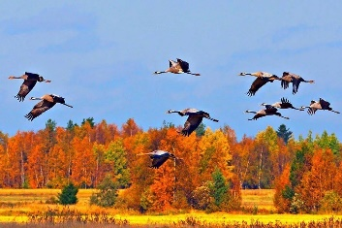
Посмотрите вместе с ребёнком на небо и понаблюдайте за облаками и летающими птицами. Назовите тех птиц, которых вы сейчас видите перед собой. Также стоит акцентировать внимание на перелётных и зимующих птицах. Расскажите, как можно в холодное время года помогать птицам и пр.
Попросите ребёнка описать рядом находящуюся птичку: какого цвета её крылья, какой клюв, какие лапки. Рассмотрите её, а потом уже дома предложите её изобразить любым видом художественной техники (лепка, рисование или аппликация). Можно использовать короткие стихи про птиц или загадки с потешками. Например:
Ходят по земле, летают,
Гнёзда строят, отдыхают,
Чистят пёрышки свои,
Ночью спят аж до зари.
Кто-то в зиму остаётся,
Кто-то в тёплые края,
Улетают, но вернутся,
Обещают нам всегда!
Подойдите к дереву, потрогайте его кору, рассмотрите листья с этого дерева, сравните их с другими деревьями и листиками.
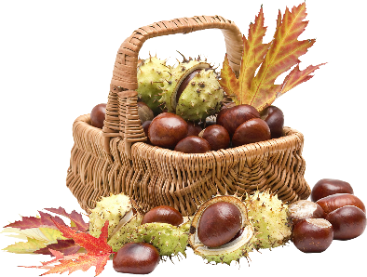
Найдите общие черты и различия. Соберите самые красивые в корзинку для изготовления поделки. Если это будет сосна или дуб или каштан, то можно собрать жёлуди, шишки или каштаны! Корзиночка постепенно наполняется природным материалом. Объясните ребёнку, зачем вы все это собираете и придумайте вместе идею для поделки. Я уверена, что ваш сынок или дочка обязательно предложат несколько идей для вашего совместного творчества. Изготовление поделки доставит удовольствие всей семье, а ребёнок будет еще долго вспоминать сбор гербария.
Осенняя пора богата множеством пословиц, поговорок о труде взрослых, о природных явлениях и народных приметах. Расскажите ребёнку, какие вы знаете приметы или поговорки. Так, например, существует поверье, что тёплая осень ведёт к холодной и долгой зиме. Если в лесу много рябины, то осенью будет много дождей, если мало, то, наоборот, осень будет сухой. Осенний иней – это признак хорошей солнечной, сухой и тёплой погоды.
Прочитайте детям пословицы и поговорки про осень, не забудьте объяснить смысл поговорки.
Холоден сентябрь, да сыт.
В ноябре зима с осенью борются.
Осень пришла – дожди с собой принесла.
Во время осенней прогулки не забудьте поиграть:
«С какого дерева листочек?» Предложите ребёнку рассмотреть несколько листочков и определить название дерева, с которого они упали. Похвалите за правильный ответ.
«Узнай, чей след» Если внимательно присмотреться, то на песке или земле можно увидеть множество следов: собаки, кошки, вороны, воробья.
Рассмотрите увиденные следы и предложите детям узнать, кто же это оставил после себя? Поощряйте добрыми словами детские ответы.
«Рисунок палочкой на земле (песке)» Найдите длинную острую палочку на земле и совместно с ребёнком нарисуйте на песке или земле рисунок. Эта игра доставит массу приятных впечатлений и разнообразит прогулку.
«Выше — ниже» Сравните деревья по высоте, так же можно сравнить деревья с кустарниками.
Загадайте детям несколько познавательных загадок про осень. Они помогут ребятам запомнить название этого времени года, его приметы и узнать, за что многие люди любят его.
Пришла девица красная
И листья обсыпает.
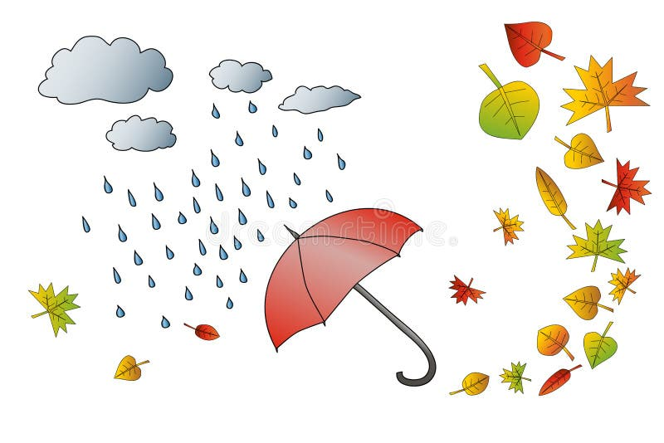
А как она зовется
Кто, дети, угадает? (Осень)

Листья в воздухе кружатся,
Тихо на траву ложатся.
Сбрасывает листья сад —
Это просто... (Листопад)

Мочит поле, лес и луг,
Город, дом и всё вокруг!
Облаков и туч он вождь,
Ты же знаешь, это ... (Дождь)

Утром мы во двор идём
Листья сыплются дождём,
Под ногами шелестят
И летят, летят, летят. (Осенью)

После возвращения домой, рассмотрите вместе с ребёнком собранные дары осени, поделитесь друг с другом настроением и эмоциями от осенней прогулки, обсудите понравившиеся моменты и обязательно выберите свободное время для поделки!
Пусть эта осень принесет вышей семье здоровье, семейное благополучие и удачу!

Рубрика «Энциклопедия почемучек»
«Почему осенью некоторые листья разноцветные, а некоторые - зелёные?»
А почему осенью некоторые листья на деревьях разноцветные, а некоторые – зелёные? Во всех листочках и летом, и осенью есть специальные клеточки, которые видны только тогда, когда их рассматривают под микроскопом. Эти клеточки – краски и зелёные, и красные, и жёлтые. Самый сильный цвет – зелёный. Этот цвет придаёт листьям особое вещество – хлорофилл. Он очень важен для деревьев – он воду, углекислый газ и солнечный свет превращает в питательные вещества, которые необходимы всем деревьям. (Кстати, хлорофилл важен и для людей, и для животных. Когда в листочках углекислый газ перерабатывается в питательные вещества для дерева, обратно в воздух поступает кислород, который необходим нам для дыхания, для жизни – без него мы не проживем и нескольких минут. Так что зелёные листочки убирают из воздуха лишний углекислый газ и пополняют его кислородом.)
Кроме хлорофилла в листочках есть ещё и другие клеточки – красящие вещества, – которые отвечают за другие цвета (красный, оранжевый, желтый). У каждого листочка свои красящие вещества. Чтобы хлорофилл в листочках сохранялся, нужен солнечный свет. Но вот наступает осень, дни становятся короче, солнечного света становится меньше – и вот тут начинают происходить волшебные превращения. Солнца не хватает, чтобы хлорофилл и дальше сохранялся в листочках, и он начинает разрушаться. Он уступает место другим красящим веществам. Если в листочке кроме хлорофилла есть жёлтое красящее вещество, то листочек желтеет, если оранжевое – листочек становится оранжевым. Но у некоторых листочков (например, у дуба, у сирени, у ольхи) нет других красящих веществ, кроме хлорофилла. Поэтому они остаются осенью зелёными очень долго и опадают тоже зелёными. Но мы ещё замечали, что иногда деревья стоят яркие, а иногда листочки на них тусклые. Это зависит от погоды осенью. Если погода долгое время стоит холодная, сухая, солнечная – то листья нас радуют сочными и яркими цветами. А если же, наоборот, погода дождливая, пасмурная – то на деревьях мы видим бледно – жёлтые или коричневые листочки.

Рубрика «В мире детских увлечений»
«Осенняя мастерская»
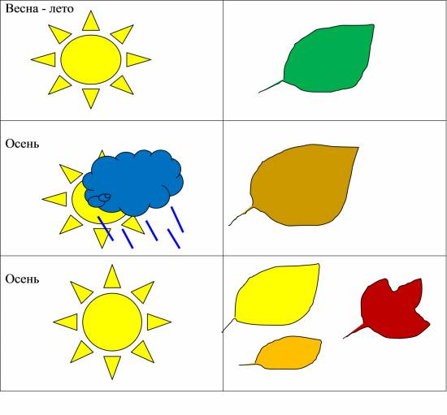
Осень — пора созревания плодов и благодатное время для сбора природного материала для разных поделок. Заведите дома несколько небольших коробочек или корзинок. Соберите вместе с ребёнком семена разных растений. Это, в первую очередь, крылатки с клёна, жёлуди с дуба, шишки, косточки из фруктов и т. п. Также вам могут пригодиться высушенные цветы, травы и веточки. Не забудьте о кусочках коры, на которых можно закрепить поделку.
Вот лишь некоторые из идей для поделок из природного материала:
Из жёлудя и крылаток можно сделать стрекозу, скрепив детали пластилином. Человечек получится из двух желудей, один из которых останется в шапочке, и нескольких спичек, из которых вы сделаете ноги и руки. Из этого же набора, добавив длинную спичку для шеи, можно сделать лошадку или жирафа.
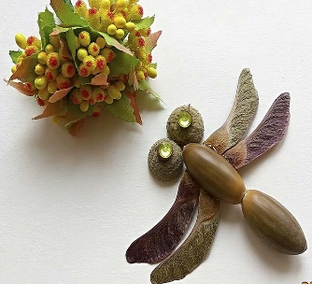

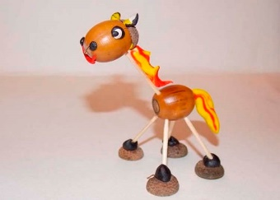
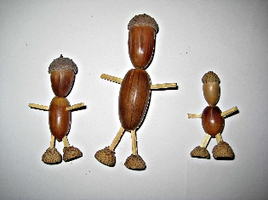

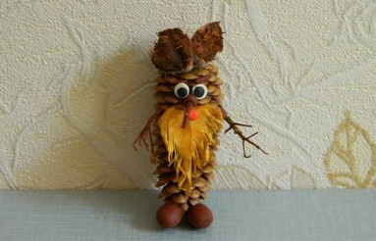
Из шишки может получиться ёлка и старичок-лесовичок. Если же вы набрали много шишек, то сделайте из них красивую вазочку. Для этого вам понадобятся банка, пластилин и тонкая веревка или шпагат. Обмажьте банку толстым слоем пластилина. Затем, начиная снизу, вдавите ряд за рядом шишки. Каждый ряд закрепите шпагатом или узкой ленточкой. Используя этот же принцип, можно сделать вазочку из желудей или любых семян. Они проще вдавливаются в пластилин. А если готовую поделку покрыть лаком, то она долго вам прослужит.
Осенью поспевают тыквы. Попробуйте сделать из тыквы светильник. Срежьте дно, удалите серединку и вырежьте глаза и рот. Теперь, установив внутрь зажженную свечу, вы получите интересный светильник. И малыш получит большое удовольствие от поделки.

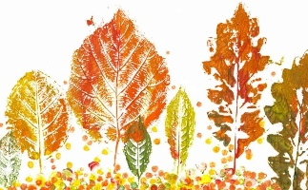
Часто, возвращаясь с прогулки, вы приносите домой осенние листья. Предлагаю отобразить красоту осени своими красками. Раскрасьте лист понравившимися красками и, пока краска не высохла, приложите его накрашенной стороной к бумаге. Хорошенько прижмите. Обведите контур. Когда вы поднимите листок, останется неповторимый отпечаток. Рисунок готов. Еще интересней получится, если смешать несколько красок.
Осенних поделок можно придумать и сделать великое множество. Мы предложили лишь некоторые из них. Пофантазируйте или вспомните, что вы сами делали в детстве, и устройте осеннюю мастерскую у себя дома.

«Совместный просмотр»
«Мультфильмы, которые помогают воспитывать»
Думаете, что мультики – это такие маленькие мультяшные истории, которые помогают занять ребёнка на время? А вот и нет. На самом деле по силе воздействия мультфильмы можно сравнить с самым мощным психологическим оружием. Только вот каким: злым или добрым, полезным или вредным?
Как понять, что мультик хороший? Что он будет воспитывать только хорошие качества в ребёнке, не сделает его злым, агрессивным, тревожным?
Вот что нужно сделать.
Правило №1. Посмотрите мультик сами.
Это главное и непременное правило, которое не так-то просто выполнить. Ведь что сегодня происходит? Несколько детских каналов практически круглосуточно транслируют мультфильмы и мультсериалы, а дети проводят время у телевизора, непрерывно переключая каналы. Как же могут родители просмотреть заранее все, что смотрят их дети?
Поэтому от неконтролируемого просмотра телевизора нужно отказаться. Даже у 5-6 летних детей вырабатывается теле зависимость.
Когда вы будете смотреть мультфильмы, обратите внимание:
- не слишком ли агрессивны герои мультфильма;
- есть ли в нем моменты, которые могут напугать ребенка;
- не слишком ли длинный мультфильм по времени;
- какие выводы может сделать ребёнок, посмотрев мультфильм.
Правило №2. Долой телевизор без контроля.
Прислушивайтесь к своей родительской интуиции. Если она вам подсказывает, что мультик хороший, добрый, качественно сделанный и вам он, к тому же, понравился, тогда можете показать его ребёнку.
Правило №3. Ограничьте время просмотра телевизора.
А сколько времени ребёнок может посвятить своему любимому занятию – просмотру мультфильмов?
Это зависит от того, сколько лет вашему ребёнку. Если ему ещё нет и 3-х лет, то тогда телевизор не должен присутствовать в доме даже фоном до тех пор, пока вы не уложите ребёнка спать. Ведь время до наступления 3-х летнего возраста – это время постижения окружающего мира, и он должен быть максимально естественным.
От 3-х до 5 лет время просмотра качественных мультфильмов или детских телепередач не должно превышать 20 – 30 минут в зависимости от особенностей вашего ребёнка. То есть, если малыш слишком подвижный, возбудимый, время просмотра должно быть как можно меньше.
Правило №4. Подбирая мультфильм, учитывайте возраст ребёнка!
Когда вы будете смотреть мультфильм, обратите внимание на то, детям какого возраста адресован этот мультик. Ведь у каждого мультфильма есть своя возрастная аудитория. И ребёнку 3-х лет будет очень страшно, а вовсе не интересно и не смешно, если вы покажете ему мультфильм для семилеток.
Правило №5. Не используйте мультфильмы (телепередачи), чтобы просто занять ребёнка («пусть лучше смотрит, а не меня дергает!»).
Хотя соблазн, конечно, велик. Посадил свое чадо перед экраном – тишина и покой на достаточно продолжительное время обеспечены. Правда, нет никакой гарантии, что ребёнок не проснётся ночью от кошмарных сновидений по мотивам «любимых мультфильмов» или не будет драться в детском саду, имитируя манеру борьбы любимого монстра.
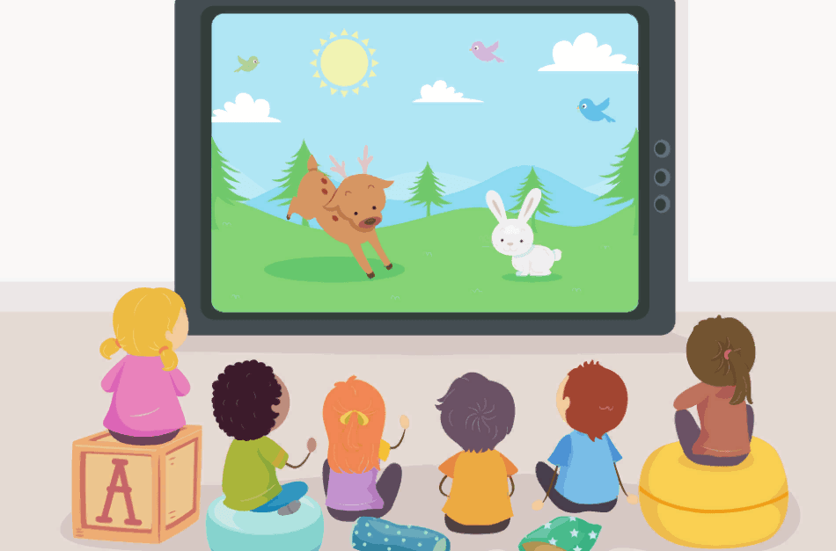
Если вы – неравнодушный родитель, то, прочитав все вышеизложенное, вы поймёте, что лучше создать свою домашнюю фильмотеку, чтобы использовать мультфильмы и хорошие детские фильмы для воспитания ребёнка. Те мамы и папы, которые так сделали, ничуть не сожалеют о том, что их дети не смотрят телевизор. А о мультфильмах они говорят:
«Главное - иметь побольше вариантов и знать, что и когда нужно использовать. Есть мультики просто для развлечения, есть интересные, познавательные. А есть немало таких, которые именно воспитывают. Ты будешь сто раз повторять ребёнку, чтобы он чистил зубы, не боялся темноты, и результат может оказаться равным нулю. Зато мультфильмы могут творить настоящие чудеса»

Рубрика «Мы здоровыми растём»
«Активность ребёнка – залог его здоровья»
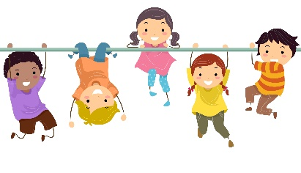
От двигательной активности ребёнка во многом зависят развитие его физических качеств, состояние здоровья, работоспособность, успешное усвоение материала. Учёными доказана связь двигательной активности человека и, наконец, его настроение и долголетие. Под влиянием двигательной активности у дошкольников улучшается деятельность сердечно-сосудистой и дыхательной систем, аппарата кровообращения, повышаются функциональные возможности организма. Выявлена также зависимость между двигательным ритмом и умственной работоспособностью, а также развитием мелкой моторики ребёнка. Дошкольный возраст является наиболее важным периодом для формирования двигательной активности и самым благоприятным. Дети обладают богатым творческим воображением, познавательной активностью, интересом ко всему новому, высокой эмоциональностью и стремятся удовлетворить свою биологическую потребность в движениях. В раннем дошкольном возрасте дети могут активно двигаться самостоятельно: бегать, прыгать, ползать, лазить, садиться!
На основе этих движений мы советуем родителям придумать весёлые подвижные игры с детьми, которые можно объединить одним сюжетом, например, который можно позаимствовать из литературных произведений, сказок, знакомых малышу («Колобок», «Айболит», «Мойдодыр», «Кто сказал: «Мяу!»). Предложите ребёнку походить «как медведь», попрыгать «как зайчик», а вот Колобок убегает от волка «по мостику» (пройти по дощечке или между двумя шнурами), или Колобок, убегая, проползает «под поваленным деревом» (натянутым шнуром, скакалкой, поставленным вертикально обручем). Можно придумывать различные несложные двигательные упражнения, позволяющие равномерно распределить нагрузку на все тело ребенка — так называемая зарядка для самых маленьких («Заводные игрушки», «Кто сказал: «Мяу!»).
Дети очень любят игры и упражнения с мягкими и резиновыми мячами, большими гимнастическими мячами для прыжков, скакалками, обручем, другими предметами. Во время подвижных игр и упражнений следует следить за нагрузкой, так как излишняя физическая активность ведёт к переутомлению малыша, перевозбуждению его нервной системы. В таком случае, необходимо ненавязчиво предложить более спокойные упражнения, или «переключить» внимание ребёнка на более спокойный вид деятельности. Например, после игры «Кошки-мышки», предложить мышке пройти мимо кошки очень тихо, чтобы не разбудить её. Или Колобок, убежав от всех зверей, должен выбраться из леса очень тихо, чтобы не шумели ветки, не хрустели сучья, чтобы лиса не услышала его! Хотя родители, следя, чтобы малыш не упал и не расшибся, изрядно устают, они ни в коем случае не должны ограничивать его активность, а наоборот, им следует всячески способствовать ей.

Рубрика «ПОЗДРАВЛЯЕМ!»
Поздравляем именинников сентября всех групп детского сада
с Днём рождения!!!

Разве могут быть сомнения,
В том, что лучше всех ты в мире,
Наступил твой День рождения,
Раскрывай ладошки шире,
Принимай скорей подарки
И, конечно, поздравления.
Будет радостным и ярким
Пусть сегодня настроение!

Редакция газеты:
Кондрашкина Ю.Н.
Фёдорова Е.Н.

